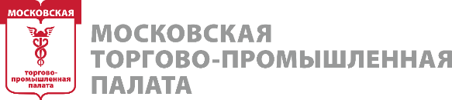

**«СИСТЕМА ВНУТРЕННЕГО КОНТРОЛЯ ПРЕДПРИЯТИЯ – ЧТО ВАЖНО**

**В ПЕРИОД ТУРБУЛЕНТНОСТИ?»**

**Дата: 24 января 2022 г.**

**Время:** 1**4:00-15:30**

**Место: онлайн, на платформе Zoom**

**Модератор:** **Варданян Сурен Оганесович, Вице-президент Московской ТПП**

**ПРОГРАММА*.***

|  |  |
| --- | --- |
| **13:50 – 14:00** | **Подключение участников.** |
| **14:00 – 14:15** | **Приветственное слово.**  Сурен Варданян, Вице – президент Московской торгово-промышленной палаты.  Эндрю Тайлер, Партнёр, Надежда Волкова, Директор Академии «Технологии Доверия» |
| **14:15-14:25** | Роль системы внутреннего контроля (СВК) в период высокой турбулентости. |
| **14:25- 14:40** | Место СВК в корпоративном управлении. |
| **14:50-14:50** | Усиление взаимосвязи между СВК и системой управления рисками как способ борьбы с неопределенностью. |
| **14:50-15:00** | Способы повышения эффективности СВК. |
| **15:00– 15:15** | Оценка эффективности СВК |
| **15:15-15:30** | Вопросы и ответы. |